

本科生毕业设计（论文）

题 目： | 超分辨率人脸图像重建算法实现与应用
学院（系）： | 计算机学院
专业班级： | 人工智能2202班
学生姓名： | 胡凌轩
指导教师： | 王时雨

超分辨率人脸图像重建算法实现与应用

摘 要
现实人脸识别系统中的输入图像常受到拍摄距离、设备分辨率、视频压缩和光照条件等因素影响。当人脸区域只占据较少像素时，五官轮廓和局部纹理会明显丢失，后续特征提取与身份比对的稳定性随之下降。针对这一问题，本文围绕4倍人脸图像超分辨率任务，设计并实现了一套基于残差密集块生成对抗网络（RRDB-GAN）的重建系统。
算法层面，系统采用残差中残差密集块（Residual-in-Residual Dense Block）作为生成器主干，并使用VGG风格判别器构建对抗训练框架。考虑到生成对抗网络（GAN）在训练初期容易震荡，本文在工程实现中采用三阶段的训练安排：第一阶段仅使用L1像素损失建立低分辨率到高分辨率的基础映射关系，第二阶段引入感知损失以改善结构与纹理表达，第三阶段进一步加入对抗损失以增强输出图像的视觉真实感。
工程层面，系统使用C++17、LibTorch、OpenCV和Qt实现，覆盖数据加载、训练、断点续训、单张/批量推理和图形化交互流程。
实验采用CelebA[15]人脸数据集构建4倍超分辨率任务，并基于A4/A5消融实验结果进行模型选择。A4三阶段模型在3000张验证图像上取得最佳PSNR28.6019dB；加入CBAM注意力的A5模型最佳PSNR为28.3182 dB，未超过A4。进一步在30张可视化面板样本上进行辅助评价，A4取得PSNR28.7631dB、SSIM0.825512，A5取得PSNR28.4157dB、SSIM0.821792。
综合验证指标与视觉对比，本文最终采用A4三阶段模型的generator_best权重作为推理模型。实验结果表明，所实现系统在受控Bicubic下采样条件下能够有效改善低分辨率人脸重建效果，但对于真实复杂退化场景仍需进一步扩展退化建模方式和评价指标。

关键词：人脸超分辨率；RRDB；生成对抗网络；LibTorch；Qt
Implementation and Application of a Super-Resolution Algorithm for Face Image Reconstruction

ABSTRACT
In practical face recognition systems, input images are frequently degraded by factors such as capture distance, sensor resolution, video compression, and illumination conditions. When the facial region occupies only a limited number of pixels, the contours of facial features and local texture details are substantially lost, which in turn reduces the stability of downstream feature extraction and identity matching. To address this problem, this thesis focuses on the task of 4× face image super-resolution and presents the design and implementation of a reconstruction system based on Residual-in-Residual Dense Block Generative Adversarial Network (RRDB-GAN).
At the algorithmic level, the system employs the Residual-in-Residual Dense Block (RRDB) as the generator backbone and constructs an adversarial training framework using a VGG-style discriminator. Given the tendency of Generative Adversarial Networks (GANs) to exhibit oscillatory behavior in the early stages of training, a three-phase training schedule is adopted in the engineering implementation: the first phase uses only L1 pixel loss to establish a baseline mapping from low-resolution to high-resolution; the second phase introduces perceptual loss to improve structural and textural representation; and the third phase further incorporates adversarial loss to enhance the perceptual realism of the output images.
At the engineering level, the system is implemented in C++17 using LibTorch, OpenCV, and Qt, covering the complete pipeline of data loading, training, checkpoint resumption, single-image and batch inference, and graphical user interaction.
Experiments are conducted on the CelebA [15] face dataset for the 4× face super-resolution task, and the final model is selected according to the A4/A5 ablation results. The A4 three-stage model achieves the best PSNR of 28.6019 dB on 3,000 validation images, whereas the A5 model with CBAM attention obtains a best PSNR of 28.3182 dB. An auxiliary evaluation on 30 visual panel samples gives 28.7631 dB PSNR and 0.825512 SSIM for A4, compared with 28.4157 dB PSNR and 0.821792 SSIM for A5. Based on the validation metrics and visual comparison, the generator_best weight of the A4 three-stage model is selected as the final inference model. The results indicate that the implemented system can improve low-resolution face reconstruction under the controlled Bicubic downsampling setting, while real-world complex degradations still require extended degradation modeling and evaluation metrics.

Keywords：face super-resolution; RRDB; generative adversarial network; LibTorch; Qt

目 录
摘 要 i
ABSTRACT ii
目 录 iii
1 绪论 1
1.1 研究背景与意义 1
1.2 国内外研究现状 1
1.2.1 基于卷积神经网络的超分辨率方法 1
1.2.2 基于生成对抗网络的超分辨率方法 2
1.2.3 面向人脸的修复与超分辨率方法 2
1.2.4 基于扩散先验的图像复原方法 2
1.3 本文主要工作 2
1.4 论文组织结构 3
2 相关技术与理论基础 4
2.1 图像超分辨率问题与评价指标 4
2.2 RRDB生成器 4
2.3 对抗训练与损失函数 5
2.4 三阶段训练策略 6
2.5 C++/LibTorch工程化特点 6
3 系统总体设计 8
3.1 需求分析 8
3.2 系统架构 8
3.3 技术选型 10
3.4 开发与验证环境 10
4 核心算法设计 12
4.1 生成器网络设计 12
4.1.1 残差密集块 12
4.1.2 完整RRDBNet结构 13
4.2 判别器网络设计 13
4.3 损失函数设计 14
4.4 阶段式训练流程 14
5 系统实现 16
5.1 数据处理模块 16
5.2 训练模块 18
5.3 推理模块 19
5.4 GUI模块 21
5.5 配置与日志 22
6 实验与结果分析 24
6.1 实验数据与评价设置 24
6.2 定量结果 25
6.3 注意力消融与视觉面板评价 26
6.4 最终模型选择与复现材料 27
6.5 定性视觉分析 28
6.6 工程功能验证 29
6.7 结果讨论 29
7 结论与展望 30
7.1 工作总结 30
7.2 不足 30
7.3 展望 31
参考文献 32

1 绪论

1.1 研究背景与意义
人脸识别和视频分析系统已经广泛应用于门禁核验、安防检索、远程会议和身份认证等场景。在理想条件下，识别算法可以依赖清晰的人脸区域提取稳定特征；但在真实环境中，摄像机安装高度、拍摄距离、运动模糊、视频压缩以及光照变化都会降低人脸图像质量。当人脸区域仅为32×32至64×64像素时，眼部边缘、嘴部轮廓、发丝和皮肤纹理等高频信息会明显缺失，识别系统的误匹配率和漏检率也会随之上升。
图像超分辨率（SR）的目标是在低分辨率观测基础上恢复更高分辨率图像,是计算机视觉领域中的一个经典问题。该问题本质上是病态逆问题：同一张低分辨率图像可能对应多个合理的高分辨率解^{[1]}，故而仅依赖插值方法难以恢复真实细节。传统Bicubic插值能够平滑放大图像，但它并不会学习人脸结构先验，放大结果通常边缘柔和、纹理不足。深度学习方法能够从数据中学习人脸图像的统计规律，在结构恢复和局部纹理补偿方面具有优势。^{[6,7]}
本文关注的是人脸图像超分辨率，而非一般自然图像超分辨率。人脸图像具有相对稳定的结构分布，对眼睛、鼻子、嘴部等区域的几何一致性要求较高；同时，在实际应用场景往往要求系统能够嵌入C++工程环境，而非停留在Python研究原型。故而，本课题的意义不仅在于验证学习型重建方法相对传统插值的效果提升，同样在于完成一套可训练、可推理、可交互的人脸超分辨率工程系统。

1.2 国内外研究现状

1.2.1 基于卷积神经网络的超分辨率方法
早期深度学习超分辨率方法以卷积神经网络（CNN）为主。超分辨率卷积神经网络（SRCNN）^{[1]}首次将端到端卷积网络用于单幅图像超分辨率，证明了从低分辨率到高分辨率的映射可以通过有监督配对样本学习获得。随后，研究者通过加深网络、引入残差网络（ResNet）^{[2]}中的残差连接和密集连接网络（DenseNet）^{[3]}中的密集连接，不断提升PSNR等客观指标。近年来，SwinIR^{[4]}和HAT^{[5]}等基于Transformer图像复原方法进一步增强了长距离依赖建模能力，SRFormer^{[19]}和DAT^{[20]}则分别从注意力排列和双路聚合角度改进特征交互效率；MambaIR^{[21]}等状态空间模型也开始被用于图像复原任务，体现出更长程依赖建模的新趋势。对于本文而言，CNN路线的优势在于结构清晰、训练稳定、C++端实现成本较低，适合作为工程系统的主干；其不足是，若仅使用L1或L2像素损失，模型易输出过度平滑的结果，高频纹理恢复能力有限。

1.2.2 基于生成对抗网络的超分辨率方法
基于生成对抗网络的超分辨率方法（SRGAN）^{[6]}将感知损失和对抗损失引入超分辨率，使优化目标从单纯像素误差转向视觉真实感。增强型超分辨率生成对抗网络（ESRGAN）^{[7]}进一步采用RRDB结构、移除批归一化层并改进对抗训练方式，在感知质量上成为后续工作的常用参考。面向真实场景的盲超分辨率方法（Real-ESRGAN）^{[8]}和实用盲图像超分辨率方法（BSRGAN）^{[9]}通过合成更加接近真实场景的复杂退化，提高了模型面对模糊、噪声和压缩伪影时的鲁棒性。本文采用RRDB-GAN路线，是因为它在重建效果、训练成本和C++部署难度之间具有较好的平衡。

1.2.3 面向人脸的修复与超分辨率方法
人脸超分辨率相比通用图像超分辨率更强调结构一致性。GFPGAN^{[10]}、CodeFormer^{[11]}、VQFR^{[12]}等方法通过预训练生成先验、码本检索或人脸结构先验恢复严重退化的人脸细节，能够在极端退化条件下生成更真实的面部纹理。RestoreFormer++^{[22]}进一步利用无退化关键值对先验改善真实场景盲人脸修复效果，DifFace^{[23]}则从扩散误差收缩角度处理盲人脸的修复问题。但这类方法通常依赖较复杂的预训练模型和Python深度学习生态，部署成本较高。本文未引入关键点检测、人脸解析图或StyleGAN先验，而是优先完成一个结构清晰、可复现、可部署的本科毕业设计系统，并在结论中明确说明这一局限。

1.2.4 基于扩散先验的图像复原方法
扩散模型在图像生成任务中的成功也推动了真实图像超分辨率和盲复原研究。Wang等^{[24]}利用扩散先验处理真实世界图像超分辨率问题，Lin等^{[25]}提出的DiffBIR将退化去除和扩散生成过程解耦，采用生成式先验提升复杂退化条件下的视觉质量。这类方法通常具有更强的感知生成能力，但推理开销、显存需求和工程部署复杂度明显高于RRDB-GAN路线。结合本文本科毕业设计的实现周期、硬件条件和C++部署目标，本文拟将扩散先验方法作为后续优化方向，而非作为当前系统的核心实现。

1.3 本文主要工作
本文的工作集中在算法实现、系统集成、实验验证和交互展示四个方面。第一，基于C++/LibTorch实现RRDB生成器、VGG风格判别器以及像素损失、感知损失和对抗损失的组合训练流程。第二，在现有GAN训练思想基础上实现三阶段损失启用流程，以降低对抗损失过早介入导致训练震荡的风险。第三，实现数据加载、在线下采样、数据增强、断点续训、单张推理和批量推理等支撑模块。第四，基于Qt实现图形化界面，使用户能够加载模型、选择图像、执行超分辨率重建并保存结果。第五，建立PSNR和SSIM评价流程，并基于3000张验证图像和30张可视化面板样本比较A4三阶段模型与A5注意力模型，最终确定A4为本文采用模型。
本文不声称提出全新的网络结构，也不将结果与不同数据集、不同退化模型下的公开论文指标进行直接比较。论文重点在于：在限定任务和统一实验设置下，说明所实现RRDB-GAN系统在受控Bicubic退化条件下的重建能力，补充A4/A5注意力消融和视觉面板评价，并展示C++工程实现的完整性。

1.4 论文组织结构
全文共七章。第一章介绍研究背景、研究现状和本文工作；第二章说明图像超分辨率、RRDB、GAN训练和评价指标等理论基础；第三章给出系统需求、架构和技术选型；第四章介绍核心算法设计；第五章说明系统实现细节；第六章展示实验设置、定量结果、注意力消融、最终模型选择、视觉对比和工程验证；第七章总结全文并讨论不足与后续工作。

2 相关技术与理论基础

2.1 图像超分辨率问题与评价指标
设高分辨率图像为I_HR，低分辨率观测为I_LR，下采样过程可抽象为：
$I_{LR}=D\left(I_{HR}\right)+ε$ （2.1）
其中D表示退化算子，ε表示噪声或其他扰动。由于D通常不可逆，从I_LR恢复I_HR存在多个可能解，需要借助图像先验约束。人脸图像的结构相对稳定，深度网络可以通过训练样本学习这种先验，从而比传统插值方法更好地恢复局部结构。
本文主要采用PSNR和SSIM评价重建质量。PSNR基于均方误差计算，反映像素级接近程度，数值越高表示重建图像与参考图像越接近。SSIM从亮度、对比度和结构三个方面衡量图像相似性，更适合反映局部结构保持能力。LPIPS等感知指标可用于补充评价GAN生成结果，但应与PSNR/SSIM使用同一批测试图像、同一批模型输出和同一套脚本计算。为保证评价条件一致，本文正式定量结论仅采用同一评价流程下得到的PSNR和SSIM。
PSNR和SSIM分别从像素误差和结构相似性两个角度评价重建结果。PSNR对均方误差较敏感，适合衡量模型是否在整体亮度和低频结构上接近参考图像；SSIM关注局部亮度、对比度和结构项，能补充反映轮廓和纹理结构是否保持一致。对于GAN生成结果而言，视觉观感与PSNR并不总是完全一致，因此本文在正式定量表格中使用PSNR和SSIM保证评价结果的一致性，同时在视觉分析中对局部结构和伪影现象进行补充说明。
从退化建模角度看，本文的实验设置属于受控退化条件下的单幅图像超分辨率。训练样本中的LR图像由HR图像经Bicubic下采样得到，因此模型学习的主要是该退化条件下的逆映射，而不是包含运动模糊、传感器噪声、视频压缩和多次重采样的真实退化恢复。这样的设定有利于在本科毕业设计范围内保持数据来源、评价脚本和实验结论的一致性，但也要求后续结果讨论中明确限制适用范围，不能把Bicubic条件下的提升直接外推为真实监控场景中的泛化能力。

2.2 RRDB生成器
RRDB即Residual-in-Residual Dense Block，是ESRGAN^{[7]}中常用的生成器基本结构。其设计思想同时吸收了残差学习^{[2]}和密集连接^{[3]}的优势：一个Residual Dense Block包含5层卷积，后续层接收前面所有层输出的通道拼接结果，从而实现特征复用；块输出乘以0.2的残差缩放系数后与输入相加，以降低深层网络训练时的数值震荡。三个RDB串联后再加入外层残差连接，构成一个RRDB。本文生成器默认使用23个RRDB块，特征通道数为64，增长通道数为32。
上采样部分采用最近邻插值加3×3卷积，而非转置卷积。转置卷积在超分辨率任务中容易产生棋盘格伪影；最近邻插值配合卷积的实现更直接，也更适合在LibTorch C++端稳定部署。对于4倍放大任务，网络连续执行两次2倍上采样，将64×64输入恢复为256×256输出。
与依赖关键点检测、人脸解析图或生成式先验的方法相比，RRDB主干不需要额外的人脸先验模块，输入输出形式也更接近通用超分辨率网络。这一特点降低了C++端工程实现和部署复杂度，适合本文以LibTorch完成训练、推理和GUI集成的目标。当然，这也意味着当前系统主要依赖配对样本学习统计映射，而没有显式约束身份一致性或五官语义结构，因此在复杂真实退化场景中的恢复能力仍需要后续方法进一步增强。
RRDB适合图像复原任务的原因在于它将残差学习和密集连接结合在同一特征提取单元中。残差连接使网络主干更容易学习输入图像与目标图像之间的差异信息，而不是从零重建所有像素；密集连接使后续卷积层可以直接利用前面层提取到的边缘、纹理和局部结构特征。对于人脸图像而言，眼部、鼻梁、嘴角和脸部轮廓等区域都包含较强的局部结构先验，RRDB通过多层特征复用能够为这些区域的细节补偿提供更充分的表达能力。

2.3 对抗训练与损失函数
生成对抗网络由生成器G和判别器D构成，其基本思想来自Goodfellow等提出的GAN框架^{[13]}。生成器试图生成接近真实高分辨率图像的重建结果，判别器则尝试区分真实图像和生成图像。本文将L1像素损失、VGG感知损失和GAN对抗损失组合使用，其中感知损失参考了Johnson等在图像复原任务中使用深层特征约束视觉质量的思路^{[14]}。像素损失约束整体亮度和低频结构，感知损失在深层特征空间中约束纹理与语义结构，对抗损失从分布层面增强视觉真实感。
三类损失的权重分别设为λ_pixel=1.0、λ_perceptual=1.0、λ_gan=0.1。对抗损失权重较小，是因为人脸超分辨率既需要纹理清晰，也需要避免生成与真实身份结构不一致的伪细节。实际调试中，过大的对抗权重会使判别器过快收敛，导致生成器输出不稳定。
感知损失则位于像素损失和对抗损失之间。像素损失直接约束输出图像与HR标签的逐点差异，但容易得到较平滑的结果；感知损失在VGG特征空间中比较生成图像和真实图像，使模型在纹理和局部结构表达上获得额外约束。本文采用组合损失的目的，是在工程可控的前提下兼顾客观指标和视觉质量，而不是单纯追求某一类损失函数的极端优化。
在超分辨率任务中，对抗损失的作用主要是提升视觉真实感，而不是保证PSNR数值最优。若过度追求判别器认为“真实”的纹理，生成器可能产生与真实身份结构不一致的伪细节，尤其在人脸任务中会影响眼睛、嘴角和皮肤纹理等敏感区域的可信度。因此，本文将对抗损失作为第三阶段的补充约束，并保持较小的权重，使其在像素一致性和感知结构已经初步建立后再参与训练。

2.4 三阶段训练策略
GAN训练的不稳定性主要来自生成器和判别器能力不平衡。若从第0轮开始同时启用像素、感知和对抗损失，生成器尚未建立基本映射时就承受对抗压力，容易出现梯度信号冲突。本文采用可配置的三阶段训练流程：先使用L1损失建立基础映射，再加入感知损失，最后加入对抗损失。A4消融实验配置共50轮，其中0至8轮为L1阶段，8至25轮为L1+感知阶段，25轮以后进入L1+感知+GAN阶段。该策略的目的不是提出新的网络结构或新的优化理论，而是在训练流程中控制不同损失进入训练的时机。
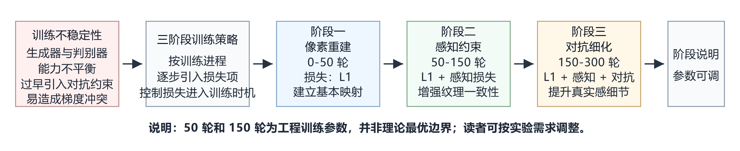
三阶段训练可以理解为由易到难的优化安排。第一阶段先用L1损失建立LR到HR的基本映射，使生成器具备恢复主体轮廓和低频结构的能力；第二阶段加入感知损失，引导模型关注更高层次的纹理和结构表达；第三阶段再引入对抗损失，让判别器从分布层面对生成结果施加约束。该策略并不意味着50轮和150轮是理论最优边界，而是结合当前工程训练安排和GAN稳定性需求设置的阶段参数。
图2.1 三阶段训练策略划分

2.5 C++/LibTorch工程化特点
LibTorch提供了与Python版PyTorch^{[16]}接近的C++ API，但工程使用方式存在差异。模型子模块需要通过register_module注册，否则优化器无法正确遍历参数；OpenCV^{[17]}读取图像为BGR格式，而网络输入需要RGB、float、CHW格式，必须显式完成颜色空间、数值范围和维度顺序转换；推理阶段还需要使用NoGradGuard关闭梯度跟踪，以减少内存占用。掌握这些细节是本文系统能够稳定运行的基础。
本文选择在C++端完成训练和推理，是为了验证超分辨率算法从模型定义到应用接口的完整落地过程。LibTorch提供了与PyTorch接近的张量计算和自动求导能力，OpenCV负责图像读写与预处理，Qt提供桌面交互界面，CMake则统一管理构建目标和第三方库链接。通过这些组件的组合，系统不仅能够完成离线实验，也具备命令行和GUI两类使用入口。
C++/LibTorch工程化实现与Python研究原型存在明显差异。Python环境更适合开展网络结构和训练策略的原型验证，而C++端需要显式处理模块注册、设备迁移、张量生命周期、图像内存格式和异常日志等细节。例如，模型子模块必须正确注册到父模块中，优化器才能遍历并更新对应参数；从OpenCV图像转换到Tensor时也需要避免临时内存失效导致的数据引用问题。这些工程细节虽然不改变算法公式，却直接影响系统能否稳定运行。

3 系统总体设计

3.1 需求分析
系统定位为面向本科毕业设计的可运行人脸超分辨率原型，要求覆盖训练、推理、评估和图形化交互四个环节。训练模块需要支持从零训练、阶段式损失切换和断点续训；推理模块需要支持单张图像和文件夹批处理；评估模块需要输出PSNR、SSIM等指标；GUI模块需要避免推理时阻塞主界面。
表3.1 系统功能需求
模块 | 功能 | 说明
训练 | 阶段式训练 | 按epoch边界启用L1损失、感知损失和对抗损失
训练 | 断点续训 | 保存模型权重、训练轮次和优化器状态
推理 | 单图处理 | 支持通过命令行指定模型、输入图像和输出路径
推理 | 批处理 | 支持对目录内图像按序执行重建
评估 | PSNR/SSIM评价 | 在统一样本和评价脚本下计算客观指标
GUI | 异步推理 | 使用后台线程降低推理过程对界面响应的影响

非功能需求主要体现在可复现性、稳定性和可维护性三个方面。可复现性要求训练参数、数据路径和评估设置能够被记录和复查；稳定性要求模型推理过程中避免界面阻塞、设备不一致和图像格式错误；可维护性要求各模块职责相对清晰，避免GUI直接耦合训练循环或模型底层实现。基于这些考虑，本文将数据处理、模型定义、训练控制、推理封装和界面交互分离实现。
从功能需求看，系统需要同时满足训练、推理、评估和演示四类使用场景。训练场景要求能够读取配对样本、执行阶段式损失切换、保存权重文件并支持断点续训；推理场景要求能够加载已训练模型，对单张图像或目录图像进行重建；评估场景要求输出PSNR、SSIM等客观评价指标；演示场景则要求通过图形界面完成模型选择、图像显示和结果保存。上述需求共同决定了系统不能只包含网络结构代码，而必须具备较完整的数据、应用和界面层支撑。

3.2 系统架构
系统按职责划分为模型层、工具层、应用层和界面层。模型层封装RRDBNet生成器、VGG风格判别器和损失函数；工具层提供图像转换、数据加载、评价指标和配置解析；应用层由Trainer和Inference组织训练与推理流程；界面层基于Qt Widgets^{[18]}，通过信号槽和后台线程完成交互。
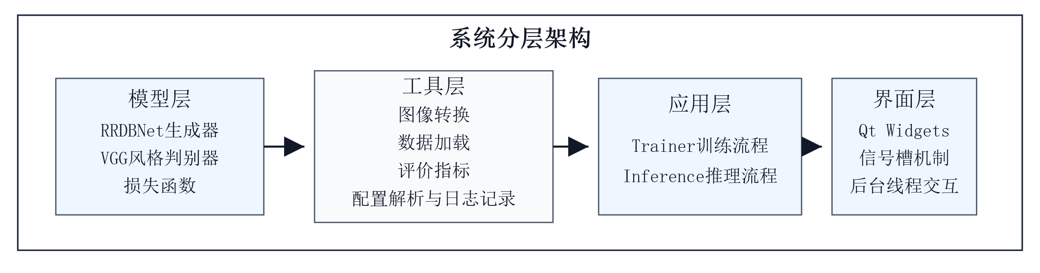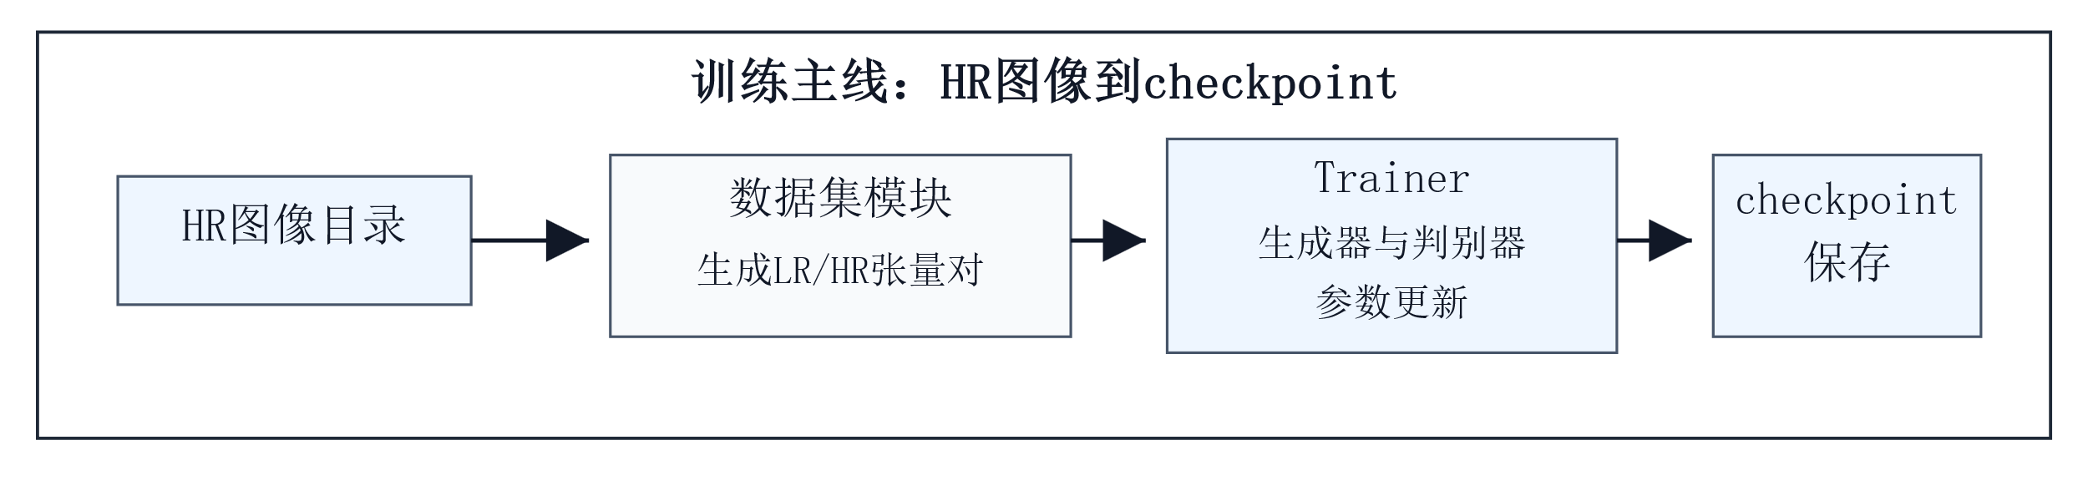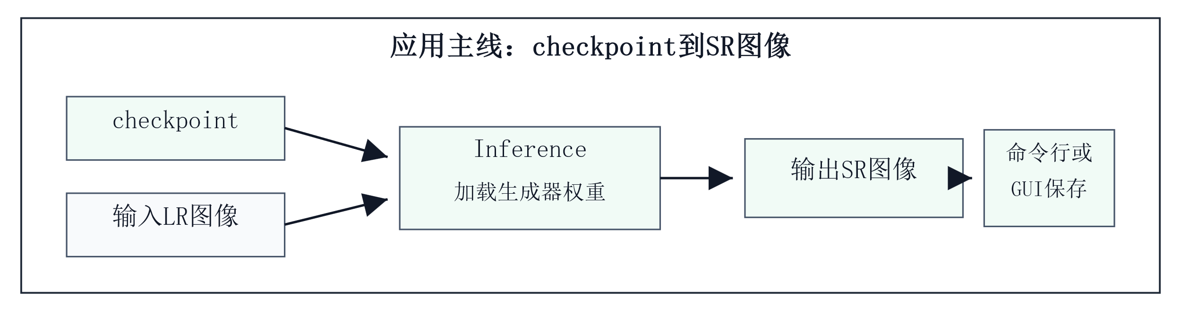
图3.1 系统总体架构

在该架构中，模型层只关注网络前向和损失计算，工具层负责图像转换、数据加载、指标计算、配置解析和日志记录，应用层负责组织训练与推理流程，界面层则负责用户交互。层次划分的意义在于降低模块之间的直接依赖：例如GUI不需要了解GAN损失如何计算，评估脚本也不需要参与训练器内部的优化器更新。
系统的数据流可以概括为两条主线。训练主线从HR图像目录出发，经数据集模块生成LR/HR张量对，再由Trainer完成生成器和判别器的参数更新，最终保存权重文件；应用主线则从权重文件出发，由Inference加载生成器权重，对输入LR图像进行前向推理，输出SR图像，并通过命令行或GUI保存结果。评估脚本位于训练和应用之后，用统一样本集和统一指标脚本对模型输出进行评价。这样的分层关系使算法实现、工程调用和实验分析之间形成闭环。

3.3 技术选型
本文采用C++17作为主体开发语言，是因为其更接近实际桌面应用和工程部署环境；LibTorch用于保持与PyTorch一致的张量计算和神经网络表达方式；OpenCV用于图像读写、尺寸调整和颜色空间转换；Qt Widgets用于构建桌面GUI；Python脚本主要承担离线评估、图表生成和报告辅助工作。各技术组件的分工较为明确，避免把所有功能集中在单一脚本中，从而提高系统结构的清晰度。
表3.2 技术选型
组件 | 版本/要求 | 用途
C++ | C++17 | 核心工程语言
LibTorch | 2.7.1+cu118 | 模型定义、训练和推理
OpenCV | 4.12.0 | 图像读写和预处理
Qt | 6.10.1（兼容Qt5/Qt6接口） | 图形界面
CMake | 3.18及以上 | 跨平台构建
CUDA | 11.8及以上（可选） | GPU加速

3.4 开发与验证环境
系统在Windows64位环境下完成本地构建验证，Release模式下已构建facesr_test和facesr_gui_app等目标。第六章定量结果基于AutoDL训练日志、验证记录和统一面板评价结果进行整理，并在实验设置部分说明数据来源和评价条件。
表3.3 开发与实验环境记录
项目 | 记录值 | 说明
操作系统 | Windows11 64位 | 本地构建与推理验证环境
CPU | Intel Corei7-10700 | 工程功能和CPU推理验证
GPU | CUDA训练环境 | AutoDL训练日志记录使用CUDA设备
CUDA/cuDNN | CUDA11.8/cuDNN8.x | LibTorch CUDA版依赖环境
主要库 | LibTorch2.7.1+cu118、OpenCV4.12.0、Qt6.10.1 | 与当前工程记录一致
训练记录 | A4模型完成消融实验主要验证记录 | 最终权重根据验证集PSNR选择

开发与验证环境的记录不仅用于说明实验硬件和软件版本，也用于限定论文结果的解释范围。由于深度学习实验容易受到数据划分、模型权重、评价脚本和运行环境影响，本文将正式定量结果限定为同一实验配置、同一评价流程和相应模型权重下得到的数据，避免不同训练阶段或不同评价脚本产生的指标混合使用。这种处理方式有助于保证第六章结果表格与实验材料之间具有明确对应关系。

4 核心算法设计

4.1 生成器网络设计

4.1.1 残差密集块
残差密集块是RRDB的基础单元。本文实现中，输入和输出通道数均为64，每层增长通道数为32。前四层卷积输出均参与后续通道拼接，第五层将通道数恢复为64，再通过残差缩放与输入相加。该结构同时保留浅层细节和深层抽象特征。
x1=LeakyReLU(conv1(x))
x2=LeakyReLU(conv2(cat(x,x1)))
x3=LeakyReLU(conv3(cat(x,x1,x2)))
x4=LeakyReLU(conv4(cat(x,x1,x2,x3)))
x5=conv5(cat(x,x1,x2,x3,x4))
return x + 0.2 * x5
残差缩放系数设置为0.2，是ESRGAN路线中常见的稳定训练处理。深层网络中多个残差分支叠加时，如果分支输出幅度过大，容易造成激活值震荡和梯度不稳定。通过缩小残差分支贡献，可以在保留残差学习优势的同时降低训练不稳定风险。本文实现沿用这一设计，以保证C++端训练过程与RRDB-GAN结构习惯保持一致。
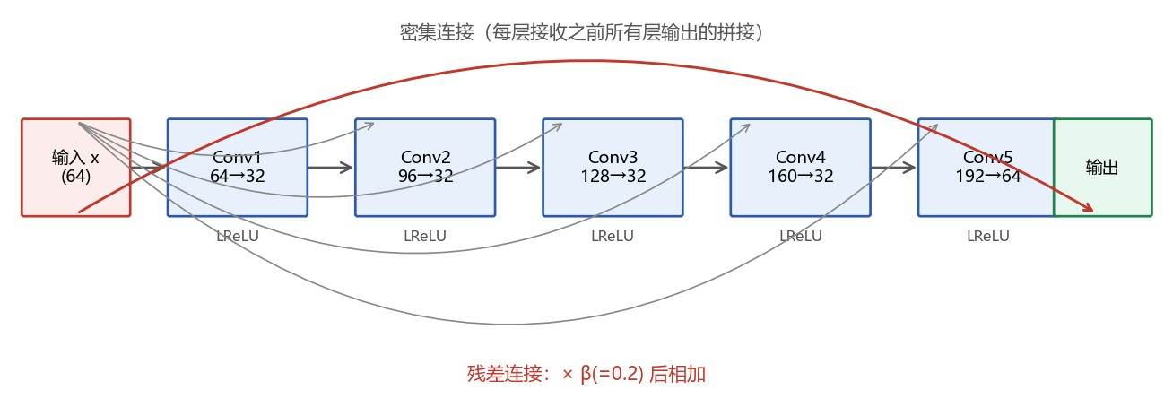
残差密集块内部的通道拼接使每一层卷积都能够利用前面层的输出，因此浅层提取到的边缘和纹理信息不会在深层传播过程中被完全覆盖。对于人脸超分辨率任务，这种特征复用有助于同时保留脸部轮廓、五官边缘和局部纹理。与简单串联卷积相比，密集连接提高了特征流动效率，也为后续RRDB主干的深层堆叠提供了基础。
图4.1 残差密集块结构

4.1.2 完整RRDBNet结构
完整生成器由浅层特征提取、RRDB主干、全局残差连接、两级上采样和高分辨率重建层组成，其总体结构参考ESRGAN生成器^{[7]}并按本文C++工程需求实现。输入为3×64×64 RGB图像，输出为3×256×256重建图像。23个RRDB块提供主要非线性表达能力，两级最近邻插值加卷积负责空间分辨率放大。

上采样阶段采用两次2倍放大完成4倍超分辨率重建。每次上采样后接卷积层，用于在扩大空间尺寸后重新整合局部特征。相比一次性直接放大到目标尺寸，分阶段上采样更便于网络逐步恢复空间细节；相比转置卷积，最近邻插值加卷积的实现更直接，也能降低棋盘格伪影风险。本文的生成器结构因此兼顾了重建能力和C++工程实现稳定性。
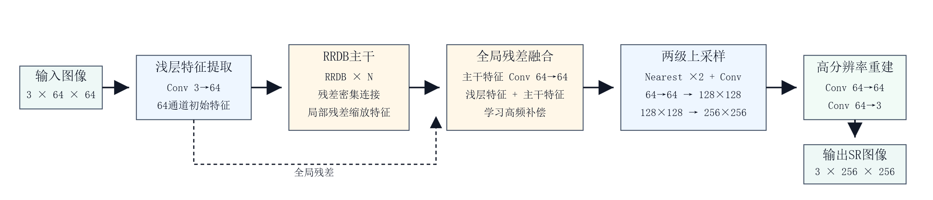
完整生成器的浅层卷积首先将RGB图像映射到64通道特征空间，随后由23个RRDB块提取和变换深层特征。主干输出再经过卷积后与浅层特征形成全局残差连接，使网络更倾向于学习从低分辨率输入到高分辨率细节之间的补偿项。这样的结构符合超分辨率任务的特点：LR输入已经包含主体轮廓和低频信息，网络需要重点恢复的是被下采样过程削弱的边缘、纹理和局部结构。
图4.2 RRDBNet生成器结构

表4.1 生成器结构组成
组件 | 数量/结构 | 作用
Conv_first | 3×3卷积，3→64 | 浅层特征提取
RRDB主体 | 23个RRDB块 | 深层特征表达
Conv_body | 3×3卷积，64→64 | 主干输出整合
Upsample | 最近邻×2+卷积，两次 | 4倍空间放大
Conv_hr/last | 3×3卷积 | 重建RGB输出

4.2 判别器网络设计
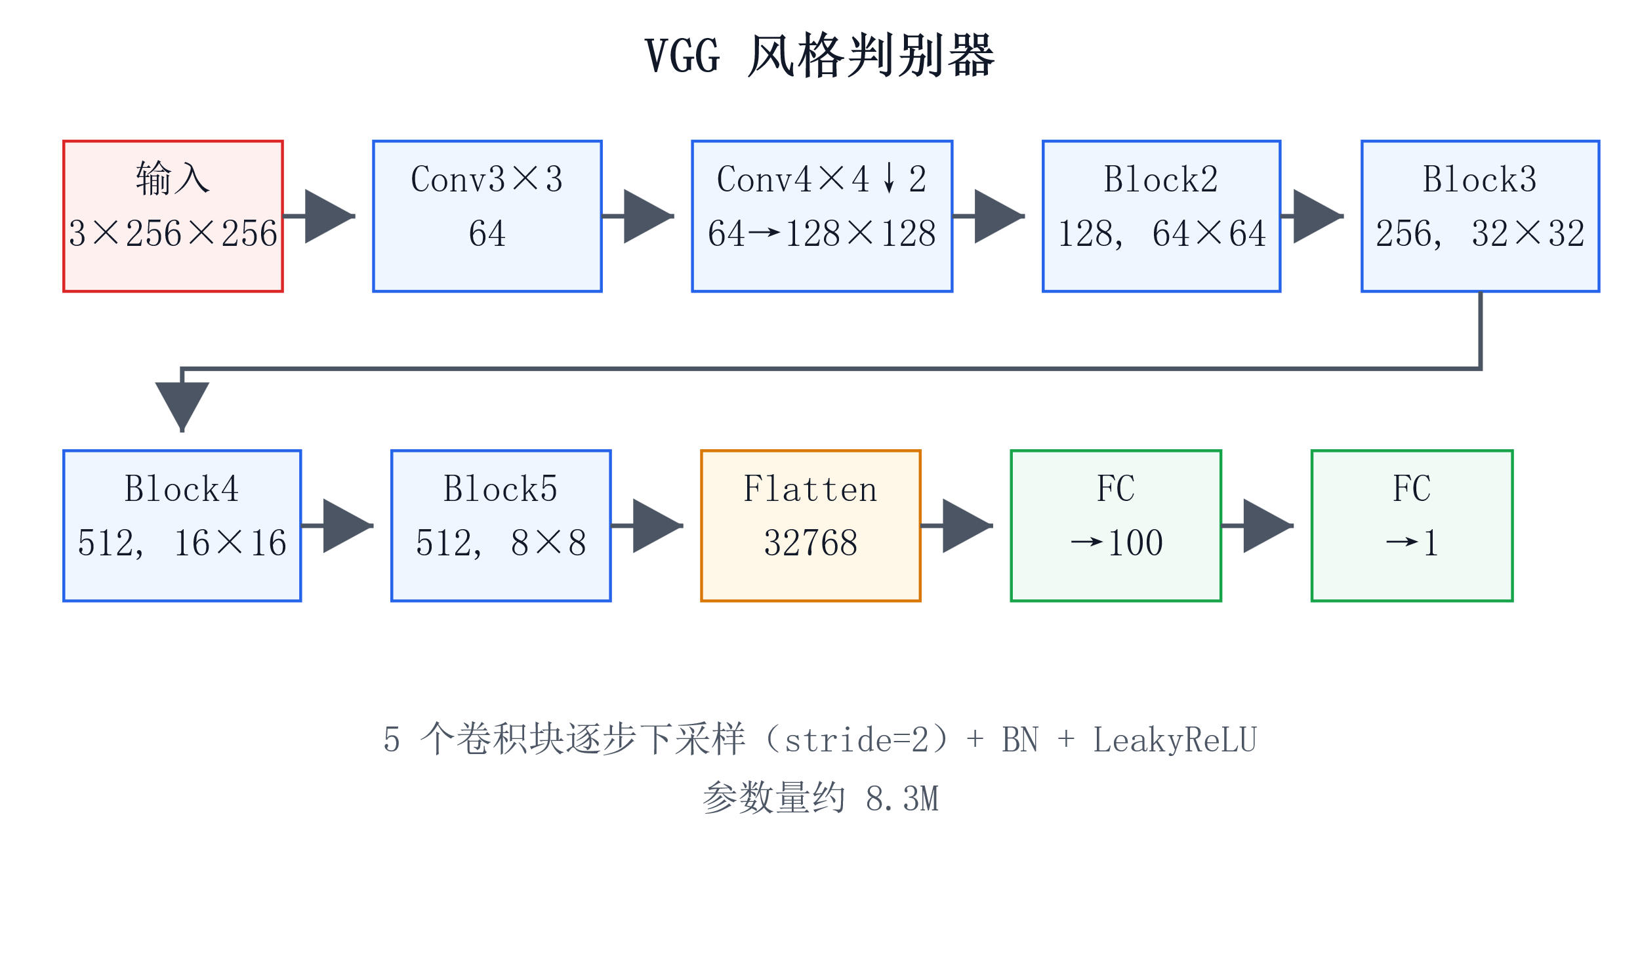
判别器采用VGG风格卷积网络，通过连续卷积、LeakyReLU激活和下采样逐步提取256×256图像中的局部纹理与整体结构特征，最终由全连接层输出真假判别logit。判别器只在训练阶段参与优化，不随最终推理程序和GUI一起加载，因此不会增加用户使用阶段的计算开销。为了保持实现稳定，本文默认使用vanilla GAN损失，代码中也保留了LSGAN、WGAN和Hinge等类型的配置入口。
图4.3 VGG风格判别器结构

需要注意的是，判别器能力过强或对抗损失权重过大时，生成器可能更关注欺骗判别器而不是保持像素和结构一致性。人脸图像对身份结构较敏感，局部伪纹理虽然可能增强锐度，却可能降低结果可信度。因此本文默认采用vanilla GAN并设置较小的对抗权重，同时通过阶段式训练推迟对抗损失介入时间，以降低训练震荡风险。
实现时，判别器更新和生成器更新需要分开处理。训练判别器时，生成器输出的SR图像作为负样本参与真假分类，但该分支不应继续回传到生成器参数；随后计算生成器对抗项时，再利用判别器反馈更新生成器。这样的处理可以避免两个网络在同一次反向传播中相互干扰，也使阶段式训练对损失启用时机的控制更加清晰。

4.3 损失函数设计
像素损失采用L1范数，负责约束全局亮度、颜色和低频结构；感知损失使用VGG19特征提取器，在深层特征空间计算生成图像和真实图像之间的差异；对抗损失采用BCE形式，使生成结果在判别器看来更接近真实高分辨率人脸。CombinedLoss类根据当前epoch启用不同损失项，并将各分项损失和总损失同时返回，便于训练日志和阶段行为分析。
在实际实现中，CombinedLoss并不是无条件计算所有损失，而是根据训练阶段开关决定感知损失和对抗损失是否参与总损失。这样做一方面避免训练早期GAN信号干扰生成器建立基本映射，另一方面也使实验配置能够通过phase1_epochs和phase2_epochs清晰复现。需要说明的是，配置文件中保留的频域损失和梯度损失权重并未作为当前正式训练结论的核心依据，论文结果仍以像素、感知和GAN损失组成的当前实现为准。
本文没有把组合总损失作为最终模型优劣的唯一判断依据。GAN阶段中，对抗项的数值波动可能与PSNR、SSIM或视觉观感不同步，直接比较不同阶段的总损失容易产生误判。因此，第6章依据验证指标和辅助视觉评价确定最终模型权重，并在第7章说明仍需补充完整逐epoch日志和更严格的消融实验。

4.4 阶段式训练流程
阶段切换由配置文件中的phase1_epochs和phase2_epochs控制。训练循环在每个epoch开始时读取当前阶段，决定是否计算感知损失和对抗损失。这样可以在不修改网络结构的情况下，通过训练流程控制降低GAN早期震荡风险。
阶段式训练流程可以概括为：每个epoch开始时读取当前阶段，根据阶段决定是否启用感知损失和对抗损失；每个batch中先在必要时更新判别器，再计算生成器输出和组合损失，最后反向传播更新生成器参数。该流程把第四章中的算法设计落实为可执行训练循环，使阶段边界、损失组合和权重文件保存都由统一训练器管理，而不是依赖人工切换脚本。
表4.2 阶段式训练配置
阶段 | Epoch范围 | 启用损失 | 目标
第一阶段 | 0-8 | L1 | 学习基础像素映射
第二阶段 | 8-25 | L1+感知损失 | 改善结构和纹理表达
第三阶段 | 25-50 | L1+感知损失+GAN | 增强感知细节并评估对抗训练稳定性

5 系统实现

5.1 数据处理模块
数据集模块支持两种模式：模式一是读取已经配对的HR/LR目录，模式二是只读取HR图像并在线使用OpenCV^{[17]}的INTER_CUBIC生成LR输入。本文实验设计采用第二种方式，避免预先保存大量LR图像。图像进入网络前需要完成BGR到RGB转换、uint8到float归一化、HWC到CHW维度变换，并保证HR和LR使用完全一致的数据增强操作。
在配对数据模式下，数据集模块会优先根据HR图像文件名在LR目录中查找同名文件；若对应LR文件不存在，则退回到在线下采样方式生成LR输入。该实现保证了在只提供HR目录时训练流程仍可运行，也降低了预处理阶段对额外LR文件的依赖。需要说明的是，现有源码并未实现独立的stem哈希配对表，因此论文对文件配对逻辑的描述以同名文件查找和缺失回退为准。
数据处理模块最主要的作用是构造低分辨率输入图像与高分辨率图像之间的一一对应的关系，SRCNN指出：超分辨率模型可以“直接学习低分辨率图像和高分辨率图像之间的端到端映射”，即以低分辨率图像作为输入，输出高分辨率图像。故而，本文在训练阶段采用CelebA人脸图像作为高分辨率参考图像，并在数据加载的过程中在线生成对应的低分辨率输入。SRGAN中同样指出，高分辨率图像通常仅能在训练阶段可用，低分辨率图像可由高分辨率图像经滤波和下采样得到。结合ESRGAN的实验设置，本文采用Bicubic下采样方式，将256×256的HR图像生成为64×64的LR图像，构成4倍人脸超分辨率训练样本对。
在具体实现中，系统使用OpenCV完成图像读取、尺寸调整和颜色空间转换。由于OpenCV默认以BGR顺序读取图像，但模型输入采用RGB的格式，故而数据进入网络前需要进行BGR到RGB的转换，并将像素值由0-255的整数范围归一化到0-1的浮点范围。同时，OpenCV图像默认采用HWC存储顺序，而LibTorch模型输入要求为CHW张量格式，因此模块还需完成维度变换与cv::Mat到torch::Tensor的转换。通过这些处理，可以保证训练器获得的LR/HR样本在尺寸、颜色通道、数值范围和张量维度上均满足网络输入要求。
需要说明的是，本文采用的Bicubic下采样属于受控退化设置。Real-ESRGAN指出，理想Bicubic下采样与真实退化之间存在差异；BSRGAN也进一步将真实退化建模为模糊、下采样和噪声等因素的组合。因此，本文数据处理模块主要面向Bicubic退化条件下的4倍人脸超分辨率实验，不直接声称覆盖真实监控图像中的压缩、噪声和复杂模糊退化。该边界也作为第七章后续工作的重点。
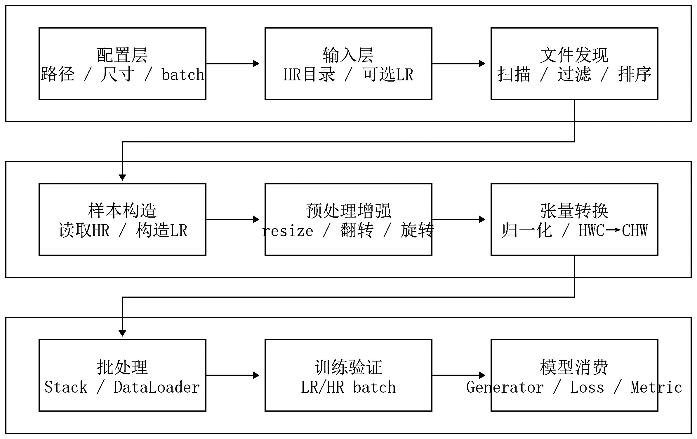
图5.1 数据处理模块总体架构

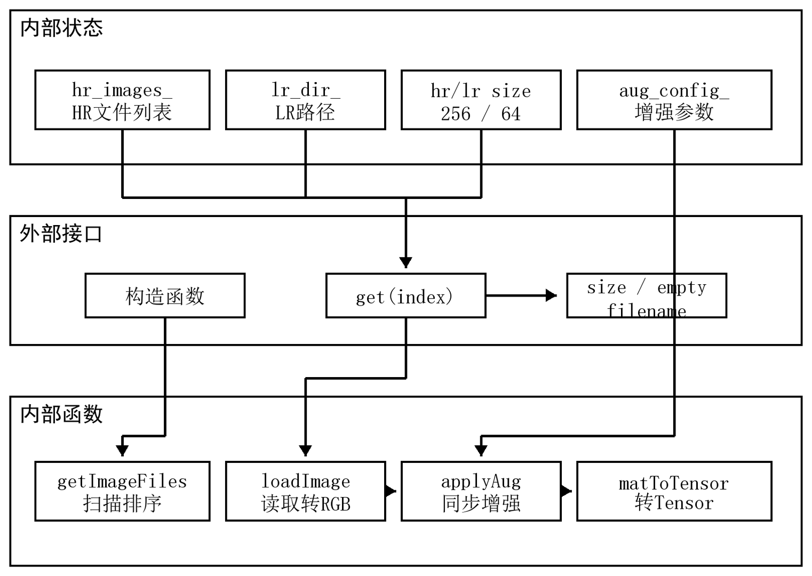
图5.2 FaceSRDataset内部结构

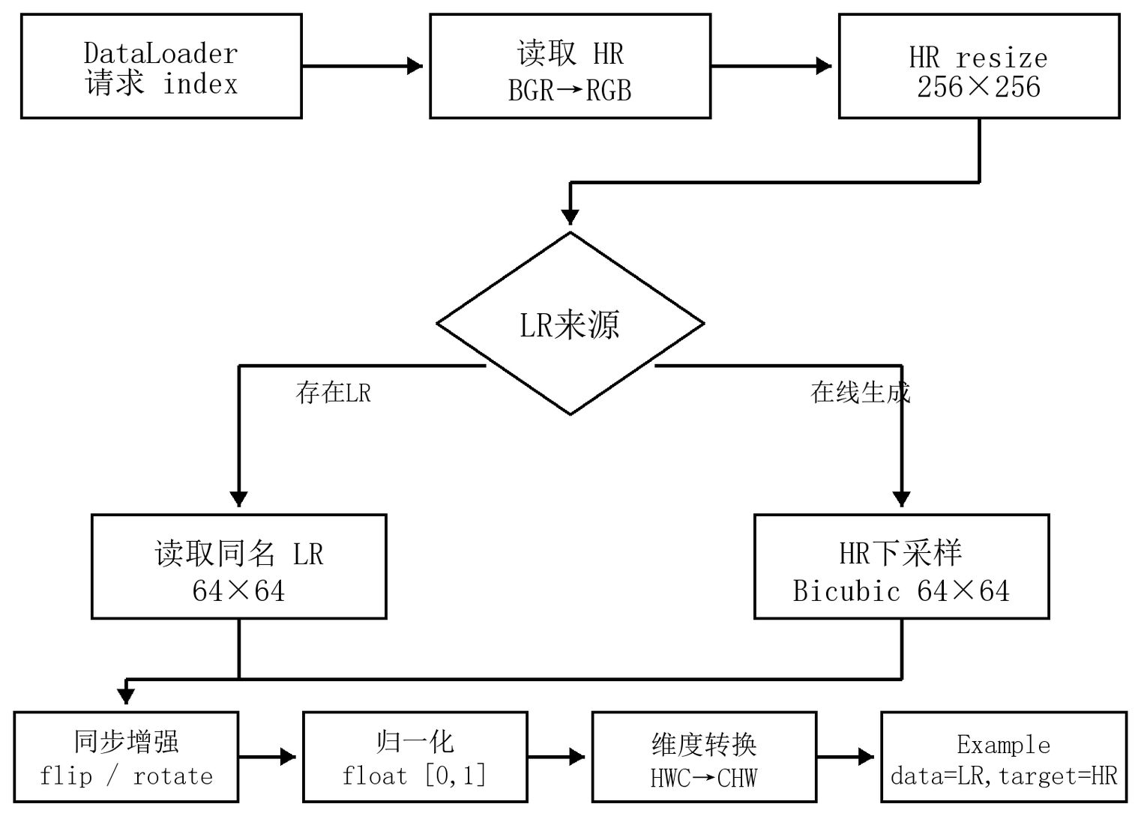
图5.3 单样本处理流程

5.2 训练模块
训练模块是系统实现中的核心调度部分，其作用不是单独完成一次生成器前向传播，而是把数据加载、模型构建、损失计算、参数更新、验证评估和检查点管理组织成一个可重复执行的训练流程。本文将该部分封装在Trainer类中，由其统一管理生成器、判别器、组合损失函数、Adam优化器以及训练和验证数据流。训练开始前，系统首先根据配置文件读取训练集路径、验证集路径、图像尺寸、batch size、学习率、训练轮数和阶段边界等参数，然后构造FaceSRDataset和LibTorch DataLoader，为后续迭代提供成批的LR/HR张量。
在模型初始化阶段，训练器分别创建RRDBNet生成器和VGG风格判别器，并根据当前环境选择CPU或CUDA作为计算设备。实现时需要先将模型移动到目标设备，再构造优化器，这是因为优化器内部会保存参数引用及其动量状态。如果在模型迁移设备之前创建优化器，可能出现优化器仍持有CPU参数状态，而模型前向和反向计算已经在CUDA上执行的设备不一致问题。本文在训练器构造过程中先调用模型的to(device)，再基于模型参数初始化Adam优化器，从工程层面保证参数、梯度和优化器状态位于一致的计算设备上。
训练循环以epoch为外层单位，以batch为内层单位。每个batch中包含低分辨率输入lr_data和高分辨率标签hr_data，二者被移动到同一设备后参与训练。对于对抗训练阶段，判别器和生成器采用交替更新方式。训练判别器时，系统先使用生成器根据LR输入得到SR图像，但该过程位于NoGradGuard作用域内，使生成器前向结果仅作为判别器的假样本输入，不记录生成器计算图，也不把判别器损失的梯度传回生成器。这样可以减少显存占用，并避免在更新判别器时误更新生成器参数。随后判别器分别对真实HR图像和生成SR图像输出真假判断，计算真实样本损失和生成样本损失，并完成判别器参数更新。
生成器更新阶段则重新执行一次生成器前向传播，此时不使用NoGradGuard，因为生成器需要根据组合损失进行反向传播。本文的组合损失由像素损失、感知损失和对抗损失组成，但不同损失项并非从训练开始就全部启用。训练器根据当前epoch判断训练阶段：第一阶段仅使用像素损失，使模型先学习LR到HR的基础映射；第二阶段加入感知损失，使重建结果在深层特征空间中更接近真实图像；第三阶段再引入对抗损失，使输出图像具有更强的视觉真实感。这种阶段式策略属于工程训练稳定性设计，不改变网络结构本身，而是通过控制损失项进入训练的时机，降低GAN训练早期震荡的风险。
除参数更新外，训练模块还负责周期性验证和权重文件保存。验证阶段将生成器切换到评估模式，并使用NoGradGuard关闭梯度记录，在验证集上生成SR图像并计算PSNR、SSIM等指标，同时保存部分可视化对比结果。权重文件保存不仅包括生成器和判别器权重，还包括当前epoch、最佳验证PSNR、全局训练步数以及优化器状态。断点续训时恢复优化器状态具有实际意义，因为Adam优化器依赖一阶矩和二阶矩估计来调整参数更新方向和步长。如果只加载模型权重而不恢复优化器状态，继续训练初期会丢失此前积累的动量信息，可能造成训练状态短暂回退或收敛过程不连续。因此，本文将模型权重和训练状态分开保存，使训练过程具备较好的可恢复性和可追踪性。
总体来看，训练模块承担了从算法损失设计到可执行训练流程的转换任务。它通过配置化参数、阶段式损失控制、设备一致性管理、验证评估和断点恢复机制，使RRDB-GAN的训练过程能够在C++/LibTorch环境中稳定运行，并为后续实验评价和模型推理提供可靠的权重文件。

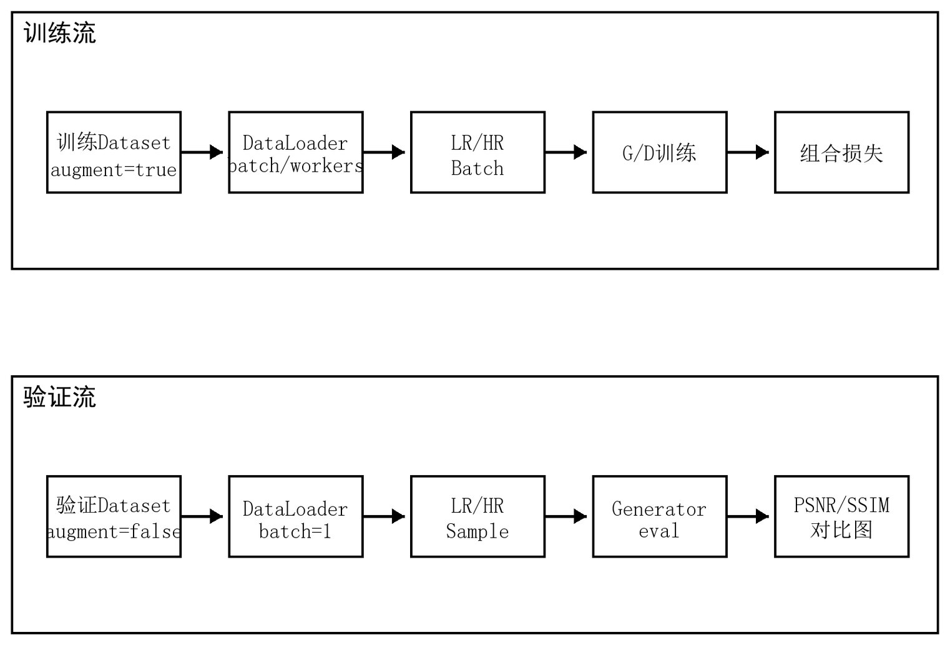
图5.4 训练与验证数据流

5.3 推理模块
推理模块负责将训练阶段得到的生成器权重应用到实际输入图像上，是系统从模型训练走向工程应用的关键环节。本文将推理流程封装在Inference类中，使模型加载、图像预处理、前向计算、结果后处理和图像保存形成统一接口。与训练模块不同，推理阶段不再需要判别器、损失函数和反向传播过程，只保留生成器完成从LR图像到SR图像的映射。因此，推理模块的实现重点在于保证输入图像格式与训练阶段保持一致，并在关闭梯度计算的条件下高效完成前向传播。
模型加载时，系统优先尝试以TorchScript格式读取模型。如果模型文件可以通过torch::jit::load加载，则使用TorchScript模块执行推理；如果加载失败，则回退到LibTorch原生模型加载方式，即先构造与训练阶段一致的RRDBNet结构，再通过torch::load读取生成器权重。这种设计提高了模型文件格式的兼容性：一方面可以支持由Python侧导出的TorchScript模型，另一方面也可以直接使用C++训练过程保存的LibTorch权重文件。加载完成后，模型被切换到eval()模式，以保证推理阶段使用稳定的前向行为。
图像进入模型前需要经过与训练阶段一致的预处理。命令行程序读取输入图像后，首先使用OpenCV得到BGR顺序的cv::Mat，随后通过mat_to_tensor完成颜色空间、数值范围和维度顺序转换。具体而言，输入图像需要由BGR转换为RGB，由uint8^{[0,255]}转换为float32^{[0,1]}，并由OpenCV默认的HWC排列转换为LibTorch模型需要的BCHW张量格式。完成预处理后，输入张量被移动到指定设备上，设备可以根据参数选择CPU或CUDA。
在前向推理过程中，系统使用torch::NoGradGuard关闭梯度记录。这样做有两个作用：一是减少不必要的计算图构建，降低内存占用；二是明确区分训练阶段和应用阶段，避免推理过程引入梯度相关状态。生成器输出SR张量后，系统会将其限制在^{[0,1]}范围
内，防止网络输出的极少数越界值影响图像保存。随后，tensor_to_mat将张量重新转换为OpenCV可处理的图像格式，即由BCHW或CHW转回HWC，由RGB转回BGR，并恢复为uint8[0,255]，最后通过cv::imwrite写入输出路径。
命令行推理程序facesr_test提供了较直接的使用方式，支持--model、--input、--output、--scale、--cpu和--attention等参数。其中，--model指定生成器权重文件，--input可以是单张图像路径，也可以是输入目录，--output指定结果保存位置，--cpu用于强制使用CPU推理，--attention用于匹配启用注意力模块的模型结构。对于单张图像，程序读取输入文件、执行超分辨率重建并保存一张结果图；对于目录输入，程序遍历目录下支持格式的图像文件，按文件顺序逐张处理，并将输出结果保存到指定目录中。
需要说明的是，现有目录批处理实现采用顺序处理方式，即每次读取一张图像、完成推理并保存结果后，再处理下一张图像。代码中虽然保留了设备类型和后续扩展的设计空间，但当前实现不应描述为完整的CPU预处理、GPU推理和CPU后处理三阶段并行流水线。这样的表述有助于保持论文和源码一致：本文实现的推理模块已经支持单图和目录批处理，能够满足工程演示和离线重建需求，但进一步的多线程流水线、半精度推理、TensorRT加速和模型量化仍属于后续优化方向。
总体来看，推理模块将训练得到的生成器模型封装为可直接调用的图像重建流程，使系统具备从模型权重到超分辨率输出图像的完整应用链路。通过统一图像格式转换、设备选择、无梯度前向计算和结果保存逻辑，推理模块为命令行工具和GUI模块提供了共同的底层能力。
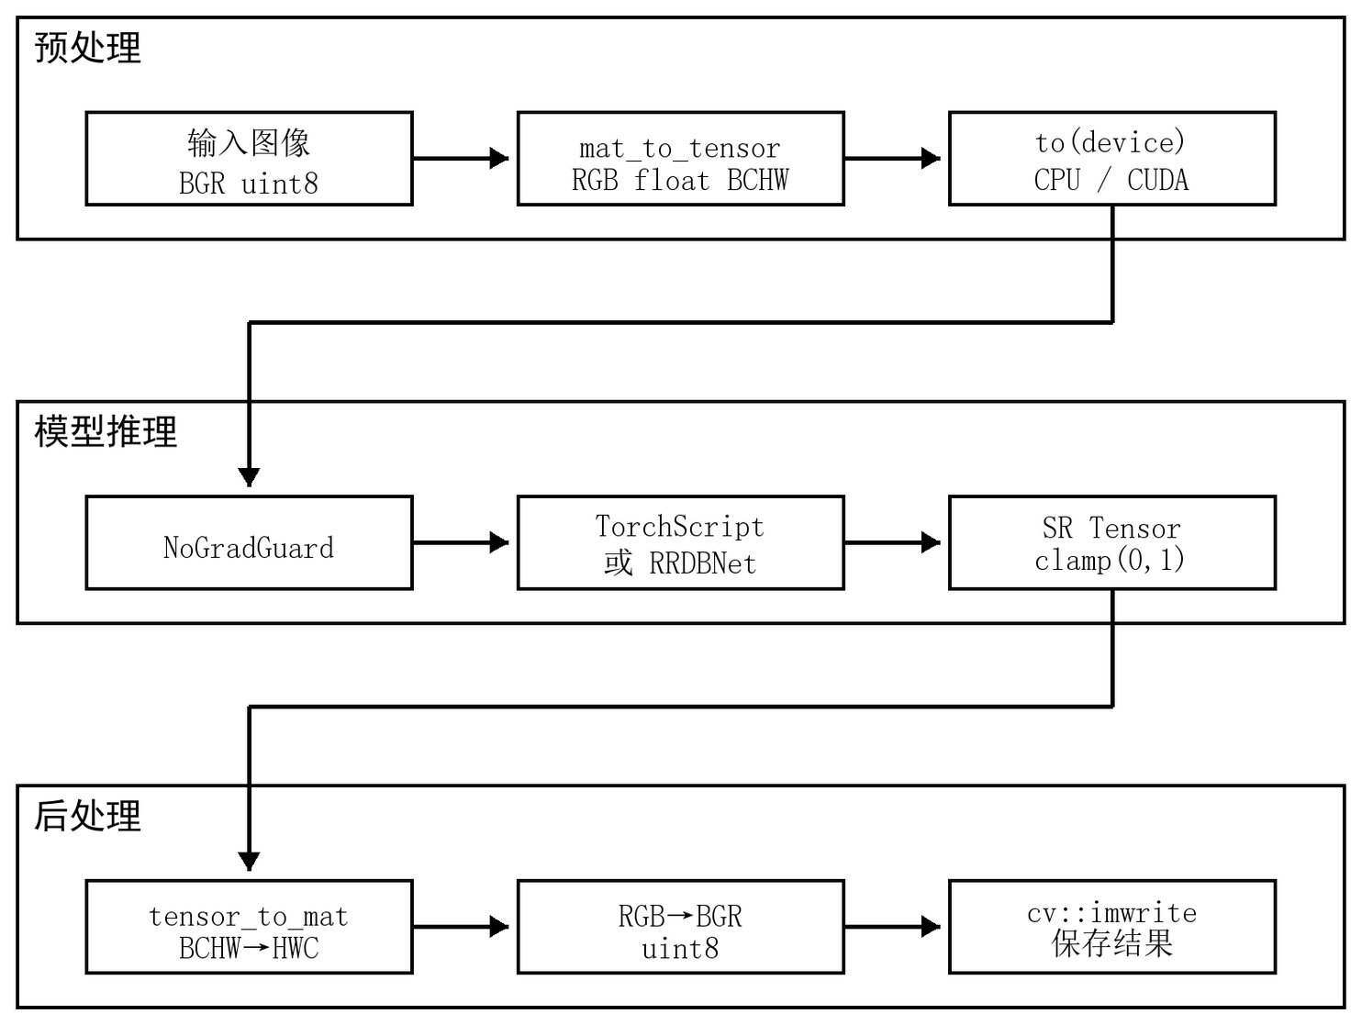
图5.5 推理阶段图像处理流程

5.4 GUI模块
GUI模块面向系统演示和普通用户交互场景，主要解决命令行工具使用门槛较高、输入输出路径不够直观的问题。本文基于QtWidgets实现图形界面，将模型加载、图像选择、超分辨率执行、结果预览、结果保存和目录批处理等功能封装为可视化操作。用户不需要手动输入命令行参数，只需通过按钮选择模型文件和输入图像，即可完成一次人脸图像超分辨率重建流程。
界面层的核心类为MainWindow，负责组织窗口布局、按钮状态、图像显示区域和用户操作逻辑。系统运行时，用户首先通过界面加载训练得到的生成器模型，然后选择待处理图像。图像加载后，界面会显示原始输入图像；当用户触发重建操作后，程序调用底层推理模块完成LR到SR的转换，并在界面中显示重建结果。处理完成后，用户可以将输出图像保存到指定路径。对于多张图像场景，GUI还提供目录批处理入口，使用户能够选择输入目录和输出目录，对文件夹中的图像逐张执行超分辨率处理。
由于超分辨率推理涉及模型前向计算和图像格式转换，如果直接在主线程中执行，界面可能在推理期间失去响应，表现为按钮无法点击或窗口卡顿。为避免这一问题，本文将耗时推理任务放入后台线程执行。单图推理和目录批处理均通过独立线程完成，主线程只负责响应用户操作和刷新界面显示。后台线程完成推理后，通过Qt的信号槽机制把处理结果传回主线程，主线程再将结果转换为QImage并更新到显示控件中。这样既保证了界面的交互流畅性，也避免了在后台线程中直接修改界面控件带来的线程安全问题。
在图像显示方面，GUI 模块需要处理OpenCV、LibTorch和Qt之间的数据格式差异。推理模块输出的结果通常以OpenCV cv::Mat或中间图像数据形式存在，而Qt界面显示需要使用QImage或QPixmap。因此，GUI 层需要完成图像数据到Qt显示格式的转换，并根据窗口大小对图像进行适当缩放，使输入图像和重建结果能够在界面中清晰展示。该部分不改变模型输出内容，只负责面向用户的可视化表达。
GUI模块还承担一定的状态管理功能。例如，在模型未加载时，重建按钮不应被误触发；在推理任务执行期间，部分按钮需要临时禁用，防止用户重复点击导致多个任务同时访问同一模型或输出路径；当任务完成或发生错误时，界面需要恢复可操作状态并给出提示。这些处理虽然不属于超分辨率算法本身，但对于形成一个可运行、可演示的工程系统是必要的。
需要说明的是，现有GUI主要实现了加载模型、打开图像、执行重建、保存结果和目录批处理等基础功能，适合作为本科毕业设计系统的演示界面。它并未实现实时PSNR/SSIM显示、拖拽上传、模型结构参数动态切换、attention开关配置等更复杂功能。因此，论文中对GUI的描述应限定在现有源码已经实现的交互能力范围内，避免将后续扩展方向写成已完成功能。
总体来看，GUI模块将底层推理能力包装为直观的桌面应用流程，使系统不仅能够通过命令行运行，也能够通过图形界面完成单图和批量超分辨率重建。通过后台线程和信号槽机制，界面层在保证交互响应的同时复用了统一的推理模块，从而提高了系统的完整性和可展示性。

5.5 配置与日志
配置与日志模块主要服务于系统的可复现性和可维护性。对于训练任务而言，数据路径、图像尺寸、batchsize、学习率、训练轮数、阶段边界和损失权重等参数都会直接影响训练结果。如果这些参数分散写在源码中，不仅修改不方便，也不利于后续复查实验设置。本文将主要训练超参数集中写入config/train_config.ini，通过配置文件统一管理实验设置，使训练过程能够在不修改源码的情况下调整关键参数。
在配置文件中，data部分记录训练集和验证集路径、HR/LR图像尺寸以及超分辨率放大倍数；training部分记录batchsize、epoch数、数据加载线程数、生成器和判别器学习率以及阶段训练边界；loss部分记录像素损失、感知损失和对抗损失的权重；output部分记录权重文件保存目录、验证结果图像保存目录、保存间隔和日志打印间隔；model部分则记录VGG权重路径、注意力模块和判别器相关配置。这样的组织方式使各类参数按功能分组，便于在实验复现或参数调整时定位。
训练程序启动时，TrainConfig通过配置解析器读取INI文件，并将配置项转换为训练器内部使用的参数。如果配置文件中某些项缺失，程序会使用代码中定义的默认值，从而提高配置文件的容错性。相比将所有参数硬编码在训练循环中，配置化设计能够更清楚地记录每次实验的条件，也便于论文中给出训练设置说明。第六章中的实验配置表可以与该配置文件相互对应，从而提高实验结果的可追溯性。
日志模块则用于记录训练和推理过程中的关键事件。本文封装了LOG_INFO、LOG_WARN和LOG_ERROR等宏，分别对应普通运行信息、警告信息和错误信息。训练过程中，日志可以记录当前使用的设备、模型参数规模、epoch进度、损失值、验证PSNR/SSIM、权重文件保存路径等内容；推理过程中，日志可以记录模型加载结果、输入图像尺寸、输出路径以及批处理成功或失败数量。这些信息对于定位运行问题和追踪实验过程具有实际意义。
日志信息同时输出到控制台和日志文件，可以兼顾实时观察和事后检查。控制台输出便于训练或推理过程中即时查看当前状态；日志文件则可以在任务结束后用于追踪错误来源。例如，当数据目录不存在、图像读取失败、模型权重加载失败或CUDA不可用时，日志能够给出明确提示，帮助判断问题来自路径配置、数据文件、模型格式还是运行环境。对于较长时间的训练任务，日志记录也能辅助判断训练是否正常推进。
此外，配置与日志模块还与checkpoint和结果目录管理共同构成实验可追溯链路。模型权重保存在checkpoint_dir中，验证可视化结果保存在result_dir中，评价脚本生成的指标和图像结果用于第六章实验分析。通过配置文件、日志文件、模型权重和评价结果之间的对应关系，可以较完整地追踪一次实验从参数设置到模型保存再到指标评估的全过程。
总体来看，配置与日志模块虽然不直接参与网络前向计算，但它们是系统工程化实现的重要支撑。配置文件保证实验参数集中、清晰和可调整，日志模块保证训练与推理过程可观察、可排查和可追溯。二者共同提高了本文系统的可维护性，也为论文中的实验设置和结果分析提供了依据。

6 实验与结果分析

6.1 实验数据与评价设置
实验数据来自CelebA人脸属性数据集[15]。AutoDL训练日志显示，训练集包含27458张HR图像，验证集包含3000张HR图像。HR目标统一为256×256，LR输入由HR图像经Bicubic下采样得到64×64，构成4倍超分辨率任务。
最终模型选择依据来自A4三阶段消融实验配置及相应验证记录。该配置采用Adam优化器，生成器和判别器学习率均为0.0002，batch size为24，num_workers为8，总训练轮数为50；阶段边界为phase1_epochs=8、phase2_epochs=25；保存间隔和验证间隔均为5轮。训练器保存best权重的依据为验证集PSNR提升，本文最终模型采用A4三阶段实验中的generator_best权重。
表6.1 训练与评估配置
配置项 | 取值 | 来源/说明
训练/验证/测试 | 27458/3000/未设置独立测试集 | 训练日志与数据划分记录
HR/LR尺寸 | 256×256/64×64 | 4倍超分辨率任务
退化模型 | Bicubic下采样 | 受控退化实验设置
优化器 | Adam，betas=(0.9,0.99) | 训练器实现
学习率 | lr_g=0.0002，lr_d=0.0002 | A4三阶段实验配置
训练轮数 | 50 | A4三阶段实验配置
batch size | 24 | A4三阶段实验配置
阶段边界 | 0-8、8-25、25-50 | L1、L1+感知、L1+感知+GAN
模型选择 | 按验证集PSNR保存best权重 | 最终采用A4三阶段generator_best权重

本文定量结果以A4/A5消融实验的训练日志、验证记录以及30张可视化面板样本的辅助评价结果为依据。为避免不同训练阶段和不同评价脚本产生的指标混合使用，后续表格仅报告与当前模型选择直接对应的结果。本文主表报告A4与A5在消融实验中的验证PSNR，并使用30张面板样本的PSNR/SSIM作为视觉评价补充。
上述数据设置保证了训练输入、验证输入和视觉面板输入均处于同一Bicubic下采样条件下，便于比较A4三阶段模型与A5注意力模型的差异。其限制在于，实验结论主要适用于Bicubic下采样这一受控条件，不能直接外推到包含运动模糊、传感器噪声、视频压缩和多次重采样的真实低质量人脸图像。

6.2 定量结果
表6.2汇总了A4/A5消融实验中的关键验证结果。A4三阶段模型的bestPSNR为28.6019dB，高于加入CBAM注意力的A5模型28.3182dB，差值为0.2837dB。A4在epoch39时PSNR下降到23.3128dB、SSIM下降到0.696285，说明GAN后期训练并非单调提升，最终模型应依据验证集best权重确定，而不是仅依据后期保存权重确定。
表6.2 A4/A5消融实验验证结果
实验 | 模型/权重 | PSNR/dB | SSIM | 样本数 | 结论
A4三阶段（无注意力） | generator_best | 28.6019 | 未记录 | 3000张验证图像 | 最终采用
A4后期权重 | generator_epoch39 | 23.3128 | 0.696285 | 3000张验证图像 | 后期指标回落，未作为最终模型
A5三阶段+CBAM | generator_best | 28.3182 | 0.842165 | 3000张验证图像 | 指标低于A4
A4-A5差值 | bestPSNR差值 | +0.2837 | — | 3000张验证图像 | 该设置下未观察到注意力模块带来指标收益

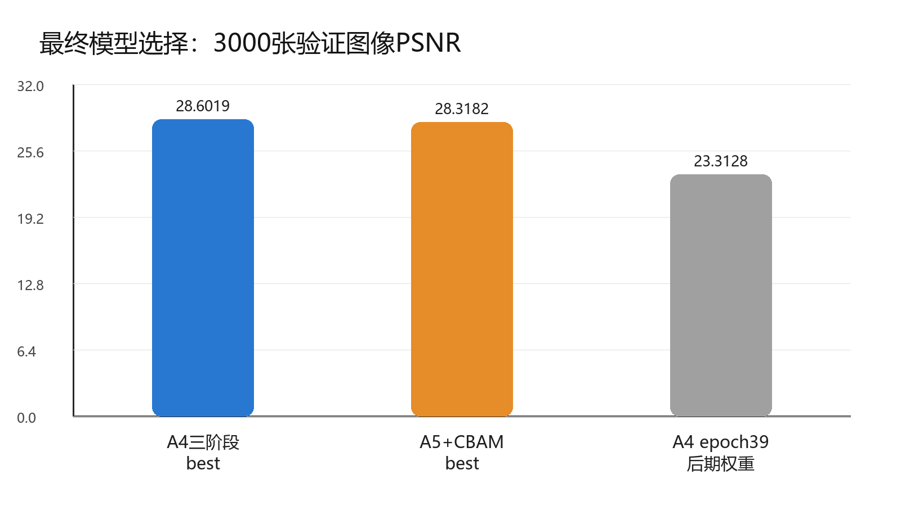
图6.1 A4/A5验证PSNR对比
这一结果说明，在当前50轮消融实验设置下，三阶段A4模型取得了更高的验证PSNR；注意力版本A5未表现出稳定的指标收益。与此同时，A4后期权重明显低于best权重，表明模型选择需要依赖验证集和统一评价设置，而不能仅依据训练轮数或最近保存权重判断。

6.3 注意力消融与视觉面板评价
为进一步观察A4与A5的视觉差异，本文选取30张LR/A4/A5/HR可视化对比面板进行辅助评价。该评价从面板中裁切出对应区域计算PSNR和SSIM，用于补充视觉分析，不替代完整验证集评估。结果显示，A4在30张样本上取得PSNR28.7631dB、SSIM0.825512，均高于A5的28.4157dB和0.821792。
表6.3 30张样本视觉面板评价结果
配置 | 模型/依据 | PSNR/dB | SSIM | 样本数 | 说明
LR输入展示 | 64×64 LR最近邻放大 | 26.4019 | 0.769181 | 30 | 视觉面板基线，不作为完整验证集指标
A4三阶段 | generator_best | 28.7631 | 0.825512 | 30 | 视觉面板辅助评价
A5三阶段+CBAM | generator_best（attention） | 28.4157 | 0.821792 | 30 | 指标低于A4
A4相对A5 | 平均差值 | +0.3473 | +0.003720 | 30 | A4指标较高
最终模型选择 | A4三阶段best权重 | — | — | — | 作为本文最终采用模型

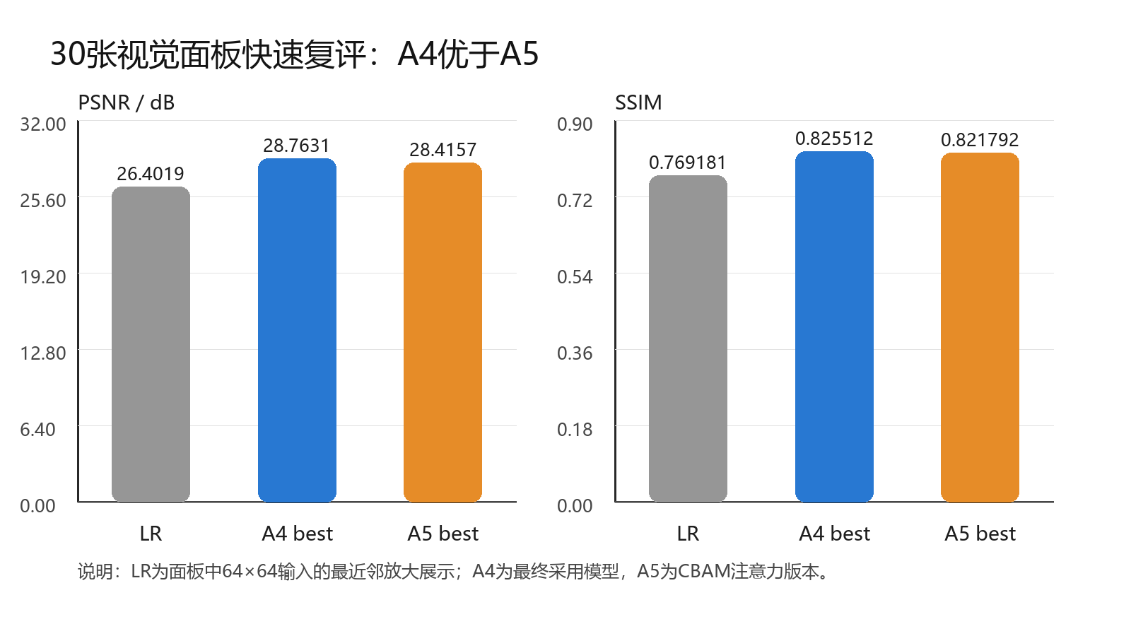
图6.2 30张视觉面板PSNR/SSIM评价结果

视觉面板评价的目的在于检查指标选择是否与肉眼观察基本一致。对比结果显示，A4和A5都能明显改善LR输入的模糊程度，但A5没有在五官结构、发丝或皮肤纹理上表现出稳定优势。因此，本文把A5作为注意力消融记录，而不作为最终推理模型。

6.4 最终模型选择与复现材料
为保证实验结果的可复现性与模型版本的一致性，本文对最终采用的模型权重、实验配置文件及可视化对比结果进行统一整理。其中，最终模型采用A4三阶段实验中按验证集PSNR保存的generator_best权重，对应文件为checkpoints/final/facesr_a4_best_psnr28.6019.pt。

表6.4 最终模型与复现实验材料
材料类别 | 对应内容 | 主要作用 | 支撑章节 | 备注
模型权重 | A4三阶段best权重 | 推理与结果复现 | 第6.2节 | 按验证集PSNR选择
实验配置 | A4三阶段训练配置 | 记录超参数与阶段边界 | 第6.1节 | 与消融实验设置一致
结果摘要 | A4/A5定量结果整理 | 核对验证指标与面板评价结果 | 第6.2-6.3节 | 作为实验记录材料
可视化面板 | LR/A4/A5/HR对比图 | 支撑视觉分析 | 第6.3-6.4节 | 用于论文图像选取
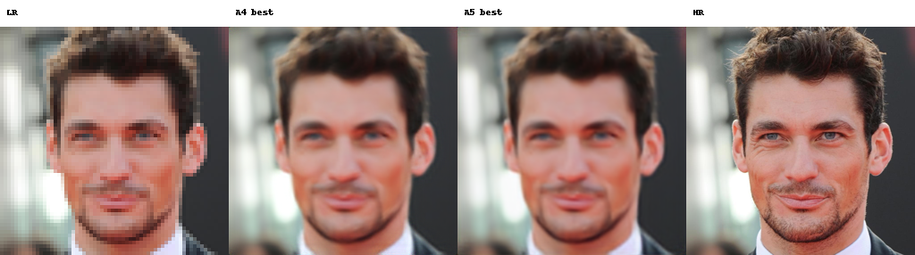

图6.3 A4/A5视觉对比样例一

最终模型选择结果并不意味着模型已经覆盖真实复杂退化场景。当前训练和验证仍基于Bicubic下采样生成LR输入，尚未针对JPEG压缩、运动模糊、传感器噪声等真实退化完成系统评估。因此，本节主要说明模型选择与实验材料的对应关系，真实退化泛化能力将在后续工作中讨论。

6.5 定性视觉分析
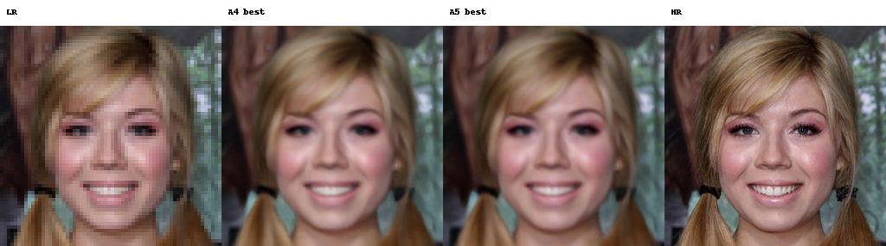
图6.4展示了可视化对比面板中的典型样例。LR输入经放大后五官和局部纹理明显模糊；A4和A5输出均恢复了更清晰的人脸轮廓和五官结构，但二者差异较小。结合表6.2和表6.3，A4在指标上更稳定，因此作为本文最终采用模型。

图6.4 A4/A5视觉对比样例二

定性视觉分析主要用于补充解释指标背后的图像变化。与LR输入相比，模型输出通常在脸部轮廓、眼部边缘和鼻梁结构上更接近HR参考图像，说明网络学习到了一定的人脸局部结构补偿能力。但在发丝、背景边缘和细粒度皮肤纹理区域，模型仍然偏平滑，尚不能真正恢复HR图像中的全部高频细节。论文对视觉效果的描述因此应同时呈现改进点和局限性，避免只选择有利样例得出过强结论。

6.6 工程功能验证
除离线指标外，本文还对系统可执行程序进行功能验证。Release模式下facesr_test.exe已成功构建，命令行单图和目录批处理均可运行；facesr_gui_app.exe已存在并可作为图形界面入口。
表6.5 工程功能验证记录
验证项 | 结果 | 说明
facesr_test构建 | 通过 | Release模式生成命令行推理程序
facesr_gui_app构建 | 通过 | Release模式生成图形界面程序
目录批处理验证 | 通过 | 20张64×64输入，端到端总耗时17.584 s
平均端到端耗时 | 879.2 ms/张 | 本机Release模式复测结果

6.7 结果讨论
实验结果说明，在Bicubic退化设定下，RRDB-GAN学习型系统能够改善低分辨率人脸重建效果；A4三阶段模型在消融实验中取得较高验证PSNR，并在30张视觉面板评价中优于A5注意力版本。需要指出的是，PSNR/SSIM提升仍限定于本文实验设置，并不代表模型已经达到真实监控退化场景下的最优水平。
此外，本文没有将不同公开论文在Set5、Set14等通用数据集上的指标与本实验表格直接比较，因为测试数据、退化模型和评价脚本均不同，直接比较容易产生误导。本文更强调同一数据集、同一评价脚本和同一模型选择流程下的可比较结果；更严格的完整测试集SSIM记录、LPIPS感知指标、真实退化数据集评估和更多消融实验仍是后续需要补充的内容。
综合实验结果可以认为，本文实现的RRDB-GAN系统在受控Bicubic退化条件下具有明确的工程有效性：它能够完成从训练、推理到GUI演示的完整流程，并通过A4/A5对比确定最终采用模型。但从研究结论角度看，当前系统仍属于受控退化条件下的工程实现和实验验证，尚不能代表真实复杂退化场景下的人脸修复最优方案。

7 结论与展望

7.1 工作总结
本文围绕4倍人脸图像超分辨率任务，完成了一套基于RRDB-GAN的C++工程系统。算法上，系统使用RRDB生成器、VGG风格判别器和像素/感知/对抗损失组合；训练上，采用三阶段损失引入策略降低GAN早期不稳定风险；工程上，实现了数据处理、训练、断点续训、命令行推理、批量处理、Qt图形界面和离线评估流程。
本次实验结果表明，A4三阶段模型在3000张验证图像上取得best PSNR28.6019dB，高于A5注意力模型的28.3182dB；在30张视觉面板评价中，A4也取得PSNR 28.7631dB、SSIM 0.825512，优于A5的28.4157 dB和0.821792。综合指标和视觉对比，本文最终采用A4的generator_best权重作为推理模型。实验结果验证了学习型重建方法在本文设定任务下的有效性。

7.2 不足
第一，当前退化模型主要使用Bicubic下采样，尚未覆盖真实监控场景中的模糊、噪声、压缩和多次退化。本文最终模型尚未完成JPEG压缩或真实退化数据集上的系统评估，因此真实场景泛化能力仍需进一步验证。
第二，本文主表仅采用PSNR和SSIM作为正式定量指标。代码层面具备扩展LPIPS等感知指标的条件，但为保证评价条件一致，未将不同评估批次的感知指标并入主表。
第三，当前实验未保留完整逐epoch训练loss日志，A4 best权重对应的SSIM也未在现有日志片段中单独留存，因此第6章采用验证PSNR和30张视觉面板评价共同支撑最终模型选择。后续仍需补齐完整日志、完整测试集SSIM/LPIPS评价和更严格的消融实验。
第四，本文没有完成与ESRGAN[7]、Real-ESRGAN[8]、GFPGAN[10]等方法在同一CelebA测试集上的重新训练和统一评估，因此论文结论限定为相对Bicubic基线和本系统内部模型权重的比较。
第五，当前工程的批量推理仍为顺序处理，纯forward耗时、显存占用和多线程流水线效率尚未建立严格统一的性能测试。
此外，早期实验阶段生成的部分评估报告与本文采用的最终实验设置不一致，例如曾使用历史权重文件和早期PSNR数值作为模型选择依据。本文正式结果统一采用A4/A5消融实验的验证日志、最终模型权重和30张视觉面板评价结果；与当前实验设置不一致的早期报告未纳入正式分析。

7.3 展望
后续工作可以从四个方面展开。首先，建立统一评价流水线，将PSNR、SSIM、LPIPS、推理耗时、训练日志和模型权重文件绑定记录，避免不同批次结果混合使用。其次，补齐L1、L1+感知、三阶段GAN、注意力模块和不同GAN权重的从零重训消融实验。第三，引入Real-ESRGAN^{[8]}和BSRGAN[9]风格的复合退化建模，使训练样本更接近真实低质量人脸输入。第四，在资源允许的条件下参考DiffBIR[25]等扩散先验方法，或引入人脸关键点、局部解析图和身份保持损失，对眼部、嘴部和发丝等结构敏感区域施加更有针对性的约束；工程方面还可继续研究半精度推理、批量并行、模型压缩和跨平台部署。

参考文献
[1] DONG C, LOY C C, HE K, et al. Image super-resolution using deep convolutional networks[J]. IEEE Transactions on Pattern Analysis and Machine Intelligence, 2016, 38(2): 295-307.
[2] HE K, ZHANG X, REN S, et al. Deep residual learning for image recognition[C]//CVPR. 2016: 770-778.
[3] HUANG G, LIU Z, VAN DER MAATEN L, et al. Densely connected convolutional networks[C]//CVPR. 2017: 4700-4708.
[4] LIANG J, CAO J, SUN G, et al. SwinIR: Image restoration using swin transformer[C]//ICCV Workshops. 2021: 1833-1844.
[5] CHEN X, WANG X, ZHANG W, et al. HAT: Hybrid attention transformer for image restoration[J]. IEEE Transactions on Pattern Analysis and Machine Intelligence, 2024, 46(9): 6463-6478.
[6] LEDIG C, THEIS L, HUSZAR F, et al. Photo-realistic single image super-resolution using a generative adversarial network[C]//CVPR. 2017: 4681-4690.
[7] WANG X, YU K, WU S, et al. ESRGAN: Enhanced super-resolution generative adversarial networks[C]//Proceedings of the European Conference on Computer Vision Workshops. 2018: 63-79.
[8] WANG X, XIE L, DONG C, et al. Real-ESRGAN: Training real-world blind super-resolution with pure synthetic data[C]//ICCV Workshops. 2021: 1905-1914.
[9] ZHANG K, LUO W, ZHONG Y, et al. Designing a practical degradation model for deep blind image super-resolution[C]//ICCV. 2021: 4791-4800.
[10] WANG X, LIANG J, ZHANG J, et al. Towards real-world blind face restoration with generative facial prior[C]//CVPR. 2021: 9168-9178.
[11] ZHOU S, CHAN K C K, LI C, et al. Towards robust blind face restoration with codebook lookup transformer[C]//NeurIPS. 2022: 30599-30611.
[12] GU Y, WANG X, XIE L, et al. VQFR: Blind face restoration with vector-quantized dictionary and parallel decoder[C]//ECCV. 2022: 126-143.
[13] GOODFELLOW I, POUGET-ABADIE J, MIRZA M, et al. Generative adversarial nets[C]//NeurIPS. 2014: 2672-2680.
[14] JOHNSON J, ALAHI A, FEI-FEI L. Perceptual losses for real-time style transfer and super-resolution[C]//ECCV. 2016: 694-711.
[15] LIU Z, LUO P, WANG X, et al. Deep learning face attributes in the wild[J]. International Journal of Computer Vision, 2018, 126(4): 1203-1220.
[16] PASZKE A, GROSS S, MASSA F, et al. PyTorch: An imperative style, high-performance deep learning library[C]//NeurIPS. 2019: 8024-8035.
[17] BRADSKI G. The OpenCV Library[J]. Dr. Dobb's Journal of Software Tools, 2000.
[18] THE QT COMPANY. Qt Documentation[EB/OL]. https://doc.qt.io/.
[19] ZHOU Y, LI Z, GUO C L, et al. SRFormer: Permuted self-attention for single image super-resolution[C]//Proceedings of the IEEE/CVF International Conference on Computer Vision. 2023: 12780-12791.
[20] CHEN Z, ZHANG Y, GU J, et al. Dual aggregation transformer for image super-resolution[C]//Proceedings of the IEEE/CVF International Conference on Computer Vision. 2023: 12312-12321.
[21] CHEN S, LIU Y, GAO X, et al. MambaIR: A simple baseline for image restoration with state-space model[C]//Proceedings of the European Conference on Computer Vision. 2024: 222-241.
[22] WANG Z, CUN X, BAO J, et al. RestoreFormer++: Towards real-world blind face restoration from undegraded key-value pairs[J]. IEEE Transactions on Pattern Analysis and Machine Intelligence, 2023, 45(7): 8546-8559.
[23] YUE Z, LOY C C. DifFace: Blind face restoration with diffused error contraction[J]. IEEE Transactions on Pattern Analysis and Machine Intelligence, 2024, 46(10): 6638-6653.
[24] WANG J, YUE Z, ZHOU S, et al. Exploiting diffusion prior for real-world image super-resolution[J]. International Journal of Computer Vision, 2024, 132: 4609-4631.
[25] LIN X, HE J, CHEN Z, et al. DiffBIR: Toward blind image restoration with generative diffusion prior[C]//Proceedings of the European Conference on Computer Vision. 2024: 430-448.

附录A 系统使用说明

A.1 编译
Cmake—build build --config Release --target facesr_test
cmake --build build --config Release --target facesr_gui_app

A.2 命令行推理
facesr_test --model checkpoints/final/facesr_a4_best_psnr28.6019.pt --input image.jpg --output result.png
facesr_test --model checkpoints/final/facesr_a4_best_psnr28.6019.pt --input input_folder --output output_folder
facesr_test --model checkpoints/final/facesr_a4_best_psnr28.6019.pt --input image.jpg --cpu

A.3 训练配置
表A.1 主要训练配置项
配置项 | 最终取值 | 说明
data.hr_size | 256 | HR图像尺寸
data.lr_size | 64 | LR图像尺寸
data.scale | 4 | 放大倍数
training.batch_size | 24 | 批大小
training.num_epochs | 50 | 消融实验训练轮数
training.num_workers | 8 | 数据加载线程数
training.lr_g | 0.0002 | 生成器学习率
training.lr_d | 0.0002 | 判别器学习率
training.phase1_epochs | 8 | 第一阶段结束epoch
training.phase2_epochs | 25 | 第二阶段结束epoch
loss.pixel_weight | 1.0 | 像素损失权重
loss.perceptual_weight | 1.0 | 感知损失权重
loss.gan_weight | 0.1 | 对抗损失权重

A.4 实验结果材料
checkpoints/final/facesr_a4_best_psnr28.6019.pt
results/final_eval/final_result_summary.txt
results/final_eval/panels_a4_a5_compare
results/final_eval/a4_sr_100
results/final_eval/a5_sr_100
其中facesr_a4_best_psnr28.6019.pt为本文最终采用模型；final_result_summary.txt记录A4/A5验证结果和30张视觉面板评价结果；panels_a4_a5_compare保存LR/A4/A5/HR对比图；a4_sr_100和a5_sr_100保存同一批输入上的两组模型输出，用于论文插图选择和实验结果核对。早期results/eval_reports目录中的epoch190相关报告与本文最终实验设置不一致，未纳入正式结果分析。

